**今日动态**

**1月18日 星期四 来园9人**

一、来园

**苏安柒、储奕、马浩磊、万洛依、汪语晗、卢彦霖、唐煜、朱长睿、高亦可**小朋友今天能坚持来园，为你们点赞哦！

二、期末评选活动

今天上午，我们开展了期末评选活动。活动中，能够自主选择自己想要的奖状并大胆在集体面前说一说的小朋友有**苏安柒、储奕、马浩磊、万洛依、汪语晗、唐煜、韩鑫桐、高亦可**为你们点赞！希望**卢彦霖**小朋友能够再大胆一点，多多在集体面前表达自己的想法哦！

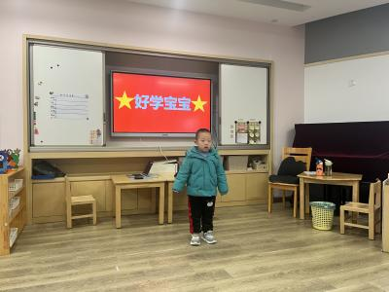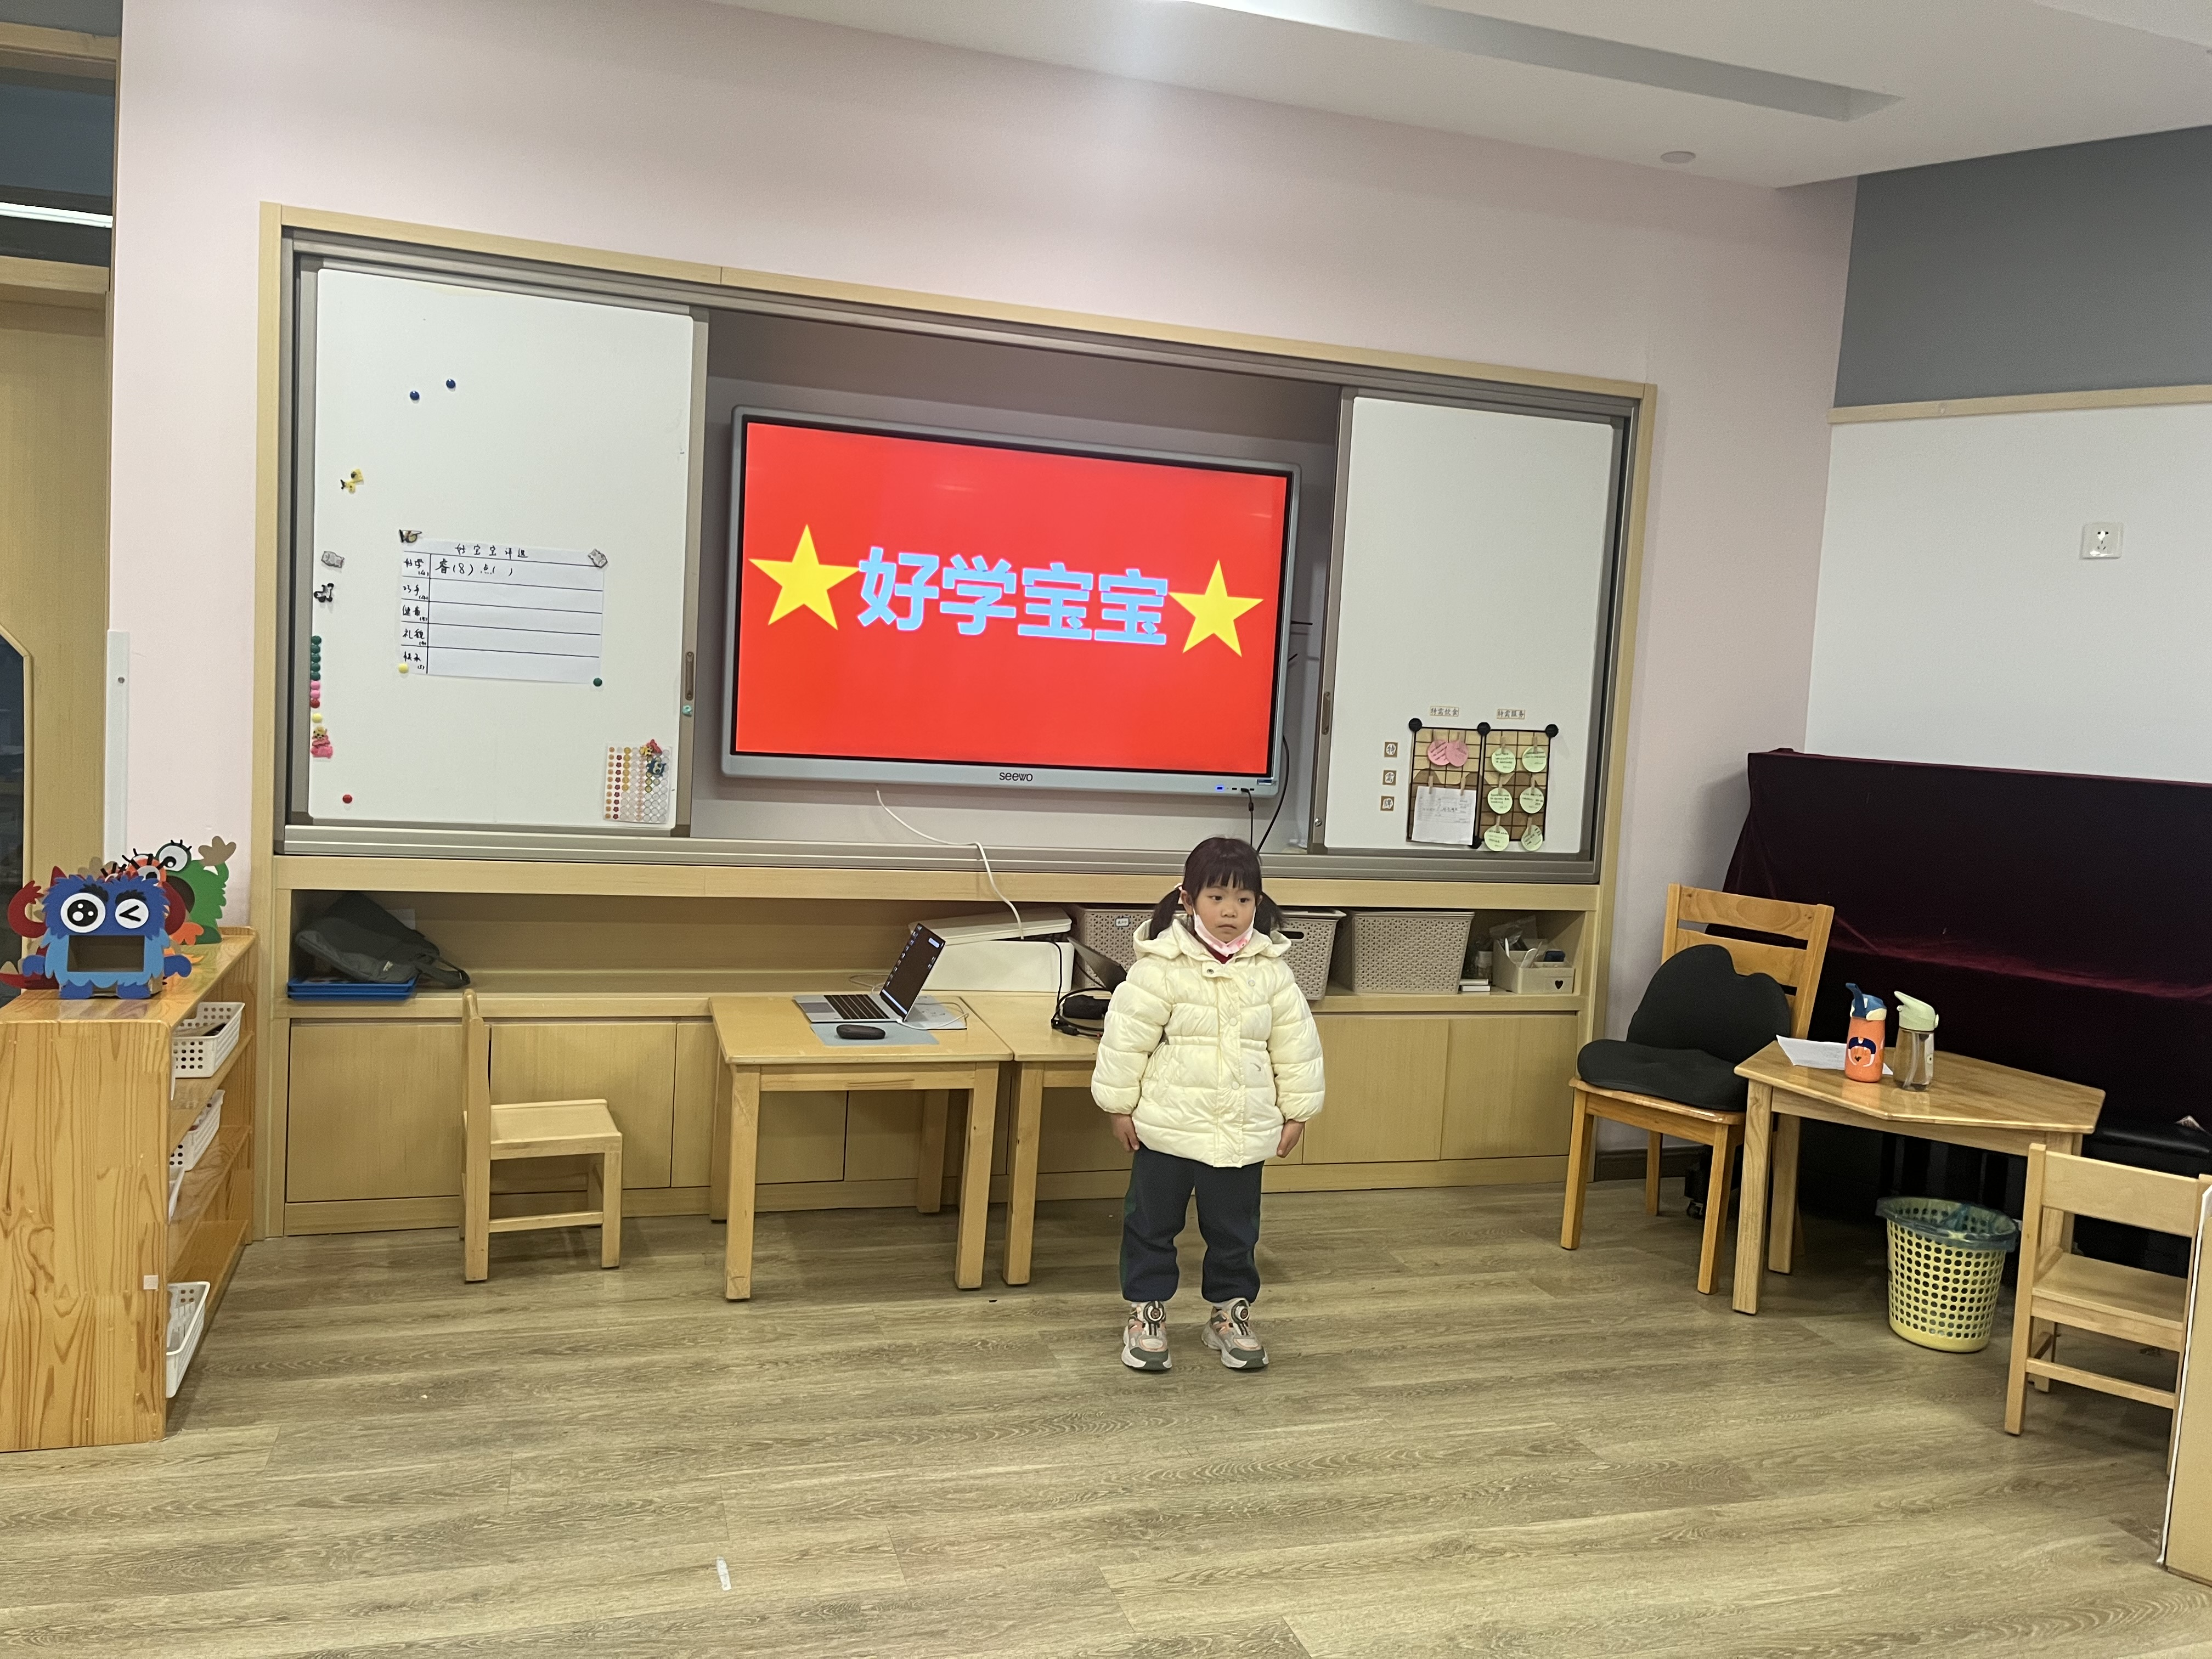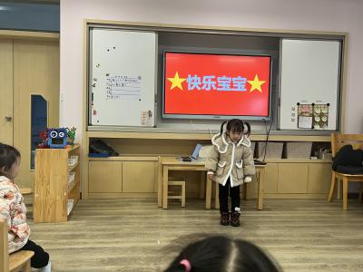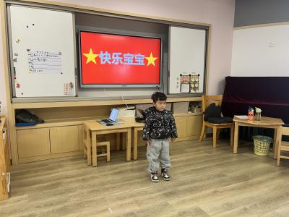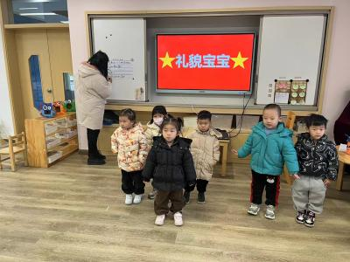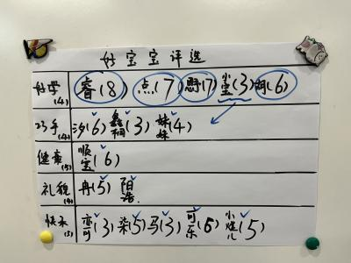

三、区域游戏

|  |  |
| --- | --- |
| 区域 | 游戏幼儿 |
| 图书区 | 马浩磊 |
| 建构区 | 汪语晗、万洛依、储奕、高亦可 |
| 娃娃家 | 唐煜、卢彦霖、朱长睿 |
| 智慧区 | 苏安柒 |

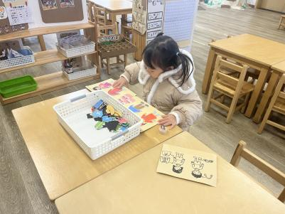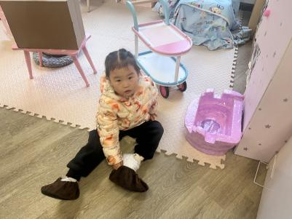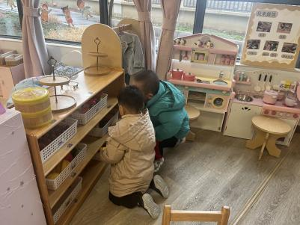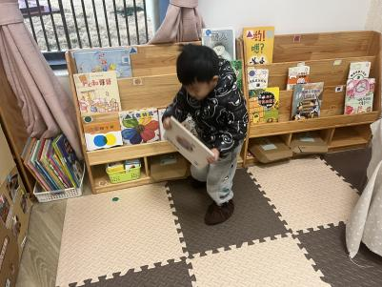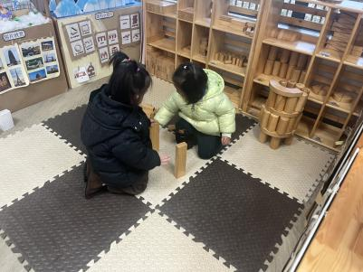

四、就餐

今日午餐吃的是玉米饭、胗肝炒毛笋甜椒、白菜炒面筋、荠菜蘑菇汤。

午餐活动中**苏安柒、储奕、马浩磊、万洛依、汪语晗、卢彦霖、唐煜、朱长睿**小朋友能吃完饭和菜。

五、家园配合

1.小朋友在家如有咳嗽，发热，身体不适的情况请在家休息康复后再来园哦！

2.请大家帮助小朋友勤剪指甲，以免刮伤自己或他人。